Министерство образования и науки
Российской Федерации
Федеральное государственное автономное образовательное учреждение
высшего профессионального образования
«ЮЖНЫЙ ФЕДЕРАЛЬНЫЙ УНИВЕРСИТЕТ»

Методика
по устранению причин и факторов роста экстремизма этноконфессиональной направленности для отдельных субъектов (муниципальных образований) Российской Федерации

Ростов-на-Дону 2010

Методика по устранению причин и факторов роста экстремизма этноконфессиональной направленности включает в себя четыре модуля:
1) Диагностический модуль - проведение социологических и психологических исследований по выявлению особенностей отношений между представителями разных национальностей и конфессий, по выявлению уровня агрессии и интолерантности как готовности к экстремистским действиям в поликонфессиональных этнокультурных группах.
2) Коррекционный модуль - реализация тренингов, ориентированных на различные возрастные, национальные, социальные, профессиональные группы по развитию антитеррористических, антиэкстремистских ценностей.
3) Образовательный модуль, состоящий из:
а) Программы обучающего курса «Формирование антиэкстремисткой гражданской позиции как компонента смысложизненной стратегии» для студентов ВУЗов и старших школьников в ЮФО и СКФО. Предусматривается включение данной программы в учебные дисциплины «Введение в специальность» (для студентов) и ОБЖ (для школьников).
б) Лекций для индивидуальной пропагандисткой деятельности, направленных на разные социальные, возрастные, гендерные и профессиональные группы:
- учителей и преподавателей ВУЗов;
- педагогов в системе дополнительного образования и переподготовки;
- представителей общественных организаций и волонтеров;
- государственных служащих, участвующих в противодействии экстремизму этноконфессиональной направленности;
- специалистов по работе с семьей, социологов и психологов образовательных учреждений.
4) Теоретический модуль – основы теоретических знаний по вопросам противодействия экстремизму этноконфессиональной направленности (для неспециалистов в области противодействия и профилактики идеологии экстремизма и терроризма).
Содержательный аспект методики (данные примеры ориентированы на работу в полиэтнокультурных группах молодежи в возрасте от 18 до 30 лет).

1. Диагностический модуль реализуется в виде диагностического опроса. Следует знать, что уже само проведение опроса способствует снижению уровня этноконфессиональной напряженности, заставляет думать и размышлять респондентов. Перед проведением опроса, если это необходимо (зависит от социального и образовательного уровня целевой группы), кратко объяснить встречающиеся в вопросах термины – «этническая принадлежность», «конфессии» и т.д.
Бланк опросника «Отношение к экстремизму и терроризму этноконфессиональной направленности».
№ п/п | Закончите, пожалуйста, следующие предложения
 | Когда я узнаю о террористическом акте этноконфессиональной направленности, то…………
 | Жертвы террора, другой этнической принадлежности…………
 | Когда я нахожусь в толпе людей, другой этнической принадлежности, то…………
 | С экстремистами и террористами необходимо…………
 | Экстремисты и террористы бывают …………
 | Утомительные меры безопасности в аэропортах и на вокзалах ………
 | Выбирая место отдыха, стоит принять во внимание …………
 | Когда ко мне на улице обращается посторонний человек другой этнической и национальной принадлежности ………
 | Когда я узнаю, что террорист наказан, то испытываю …………
 | Причина, по которой становятся экстремистами и террористами…………
 | Чтобы покончить с экстремизмом и терроризмом, необходимо…………

Результаты опроса представляются в виде диаграмм (в качестве примера приводятся собственные исследования, респонденты – студенты вузов).
Вопрос 1. Когда я узнаю о террористическом акте этноконфессиональной направленности, то…
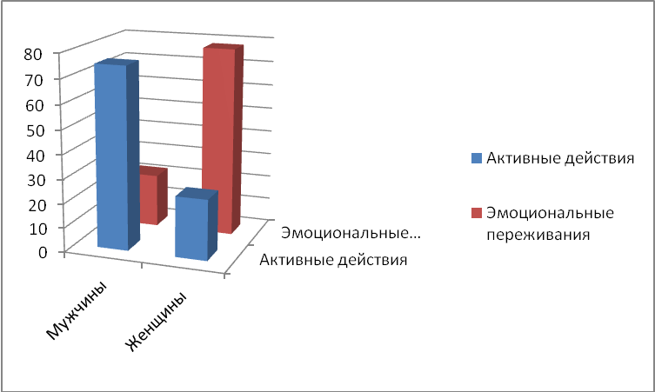

Как видно из диаграммы, мужчины предпочитают активные действия: позвоню в милицию, не впадаю в панику, а ищу возможные пути оповещения общественности, ищу способы помочь людям, вне зависимости от этнической принадлежности и т.п. (75 % респондентов-мужчин). Женщины больше акцентируются на эмоциональном переживании случившегося: очень переживаю, сочувствую пострадавшим, испытываю боль за пострадавших и т.п. (78 % респондентов-женщин).
Вопрос 2. Жертвы террора другой этнической принадлежности…
Все испытуемые ответили, что им жалко пострадавших, но лишь мужчины (45 % респондентов-мужчин) отметили, что пострадавшие должны получить компенсацию от государства в виде медицинской и психологической помощи.
Вопрос 3. Когда я нахожусь в толпе людей другой этнической принадлежности, то…
62 % испытуемых, независимо от пола, отметили, что испытывают дискомфорт: нервничаю, стараюсь побыстрее выбраться, чувствую себя некомфортно, всегда ищу и опасаюсь подозрительных людей, чувствую себя незащищенным и т.п.
Вопрос 4. С экстремистами и террористами необходимо…
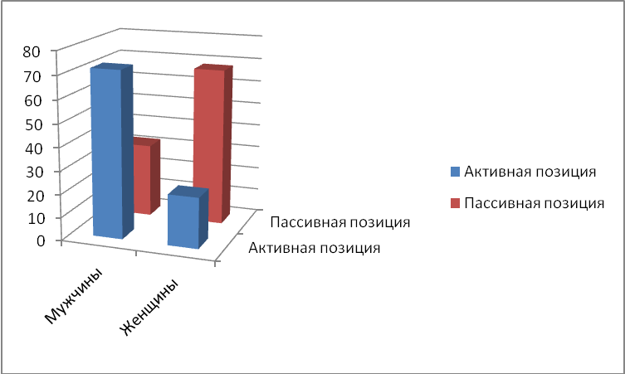
Как видно из диаграммы, мужчины занимают более активную позицию: бороться, уничтожать, не церемониться, поступать максимально жестоко и т.п. (72 % респондентов-мужчин). Женщины занимают более пассивную позицию: вести себя сдержанно, быть аккуратным, вести себя спокойно, без агрессии, уметь договориться и т.п. (68 % респондентов-женщин).
Вопрос 5. Экстремисты и террористы бывают …
Больше 60 % мужчин считают, что экстремисты и террористы жестокие, беспощадные и хладнокровные убийцы. Женщины склонны видеть в поведении террористов клиническую подоплеку: психически больные, ненормальные, зомбированные и т.п.
Вопрос 6. Утомительные меры безопасности в аэропортах и на вокзалах …
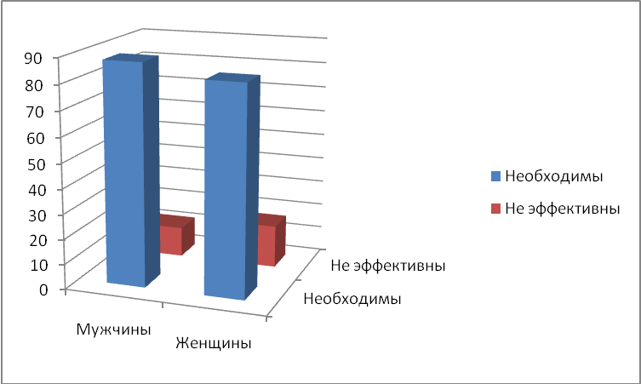

Как видно из диаграммы, и мужчины (88 %), и женщины (83 %) считают данные меры необходимыми, причем часть мужчин (60%) еще и ужесточили бы данные меры.
Вопрос 7. Выбирая место отдыха, стоит принять во внимание …
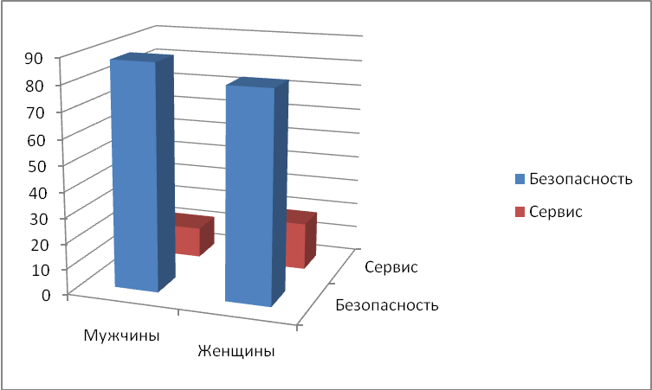

Как видно из диаграммы, и мужчины (88 %), и женщины (81,4 %), выбирая место отдыха, предпочитают обращать внимание на безопасность (безопасность пребывания в этом месте, известное этническое и национальное окружение, политическая ситуация, возможные угрозы для жизни, удаленность от возможной помощи и т.п.), и лишь 12 % мужчин и 18,6 % женщин указывают в качестве приоритетного фактора сервис (наличие комфорта, развлекательная программа и т.п.).
Вопрос 8. Когда ко мне на улице обращается посторонний человек другой этнической и национальной принадлежности …
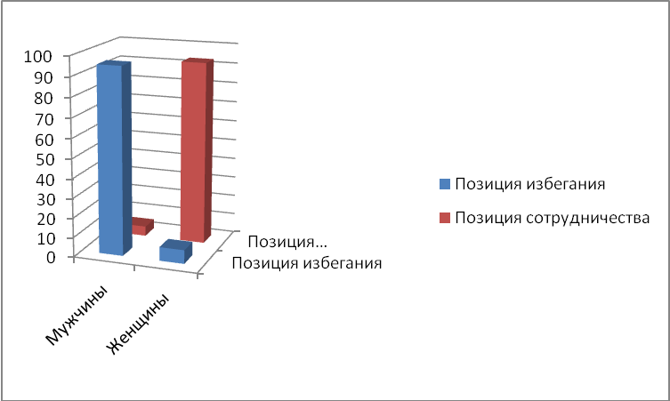

Как видно из диаграммы, мужчины занимают позицию избегания: пытаюсь избежать контакта, стараюсь не заводить разговор, прохожу мимо и т.п. (95 % респондентов-мужчин). Женщины занимают позицию сотрудничества, но с комментариями: я его выслушаю, я любезно отвечаю на его вопросы, помогу, чем могу, если рядом будут другие люди (!) и т.п. (93 % респондентов-женщин).
Вопрос 9. Когда я узнаю, что террорист наказан, то испытываю …
Все респонденты, независимо от пола испытывают спокойствие, облегчение, удовлетворение.
Вопрос 10. Причина, по которой становятся экстремистами и террористами…
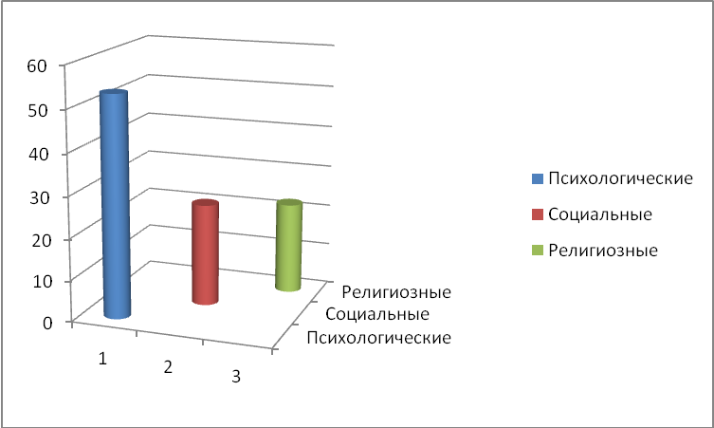

Причины, по которым люди вступают в экстремистские группировки, можно разделить на три группы:
- психологические причины (личностные качества, психические расстройства, внушаемость, болезненное восприятие реальности, непонимание, несамореализованность и т.п.) отметили 53,2 % респондентов;
- социальные причины (низкий уровень жизни, слабая экономическая развитость стран, безработица, отсутствие понятной пропаганды борьбы с терроризмом и экстремизмом и т.п.) отметили 24,7 %;
- религиозные причины (разные религиозные ценности, религия по принуждению, отсутствие настоящей веры и т.п.) отметили 22,1 %.
Вопрос 11. Чтобы покончить с экстремизмом и терроризмом, необходимо…
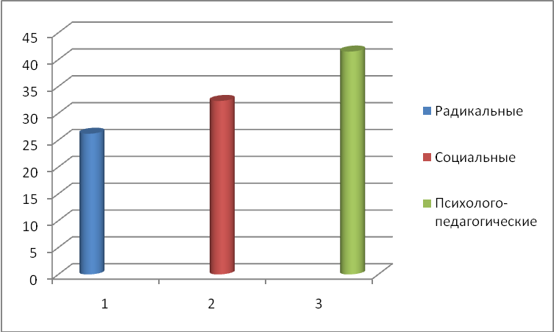

Ответы респондентов распределились следующим образом:
- радикальные меры борьбы с экстремизмом и терроризмом (ввести публичную казнь, истребить всех террористов, уничтожать поселения и т.п.) – 26,2 % респондентов;
- социальные меры борьбы с экстремизмом и терроризмом (улучшить экономическую сторону жизни, проводить различные антитеррористические акции и т.п.) – 32,3 %;
- психолого-педагогические меры (проводить воспитательные беседы, начиная с младшего школьного возраста, развивать в людях терпение и уважение друг к другу, воспитывать дух товарищества, патриотизм и т.п.) – 41,5 % респондентов.
Таким образом, в результате анализа проведенного исследования можно сделать вывод о том, что, по мнению этой целевой группы молодежи, с экстремистской деятельностью не надо бороться силовыми методами, а в первую очередь необходимо проводить профилактику в виде реализации комплексной системы политических, социально-экономических, информационных, воспитательных мер, направленных на установление и устранение причин и условий экстремизма этноконфессиональной направленности.
Вывод: в этой целевой группе необходимо проведение образовательной, пропагандистской работы по устранению возможного роста экстремизма этноконфессиональной направленности.

2. Коррекционный модуль.
Подборка психологических упражнений, используемых для развития позитивного отношения представителей однородной целевой подгруппы, с целью межличностного взаимодействиия с представителями других этносов (необходимо проводить в полиэтнокультурных группах после диагностики). Проводит профессиональный психолог, владеющий данным методом:
1 серия: развитие общих коммуникативных умений
Упражнение «Карусель»
Цель: Формирование навыков завязывания контактов.
Описание упражнения. Члены группы садятся по принципу карусели, т.е. лицом друг к другу и образуют два круга: внутренний неподвижный (участники стоят спиной к центру круга) и внешний подвижный (участники располагаются лицом к центру круга).
По сигналу ведущего все участники внешнего круга одновременно делают один или два шага вправо (пересаживаются на стоящий справа от них стул) и оказываются перед новым партнером. Таких переходов будет несколько.
Ведущий объясняет участникам, что цель данного упражнения – научиться легко и приятно входить в контакт, поддерживать разговор и так - же легко и приятно расставаться, поэтому каждый должен выполнять упражнение в соответствии с целью. Каждый раз роль участнику дает ведущий.
Примеры ситуаций встречи:
1) Перед вами человек, которого вы хорошо знаете, но довольно долго не видели. Вы рады этой встрече.
2) Перед вами неизвестный человек другой национальности (выходец с Кавказа). Познакомьтесь с ним, узнайте, как его зовут, чем он занимается.
3) Перед вами совсем маленький ребенок, он чего-то испугался и вот-вот расплачется. Подойдите к нему, начните разговор, успокойте.
4) Вас сильно толкнули в автобусе, оглянувшись, вы увидели пожилого человека другой национальности.
5) Вы были самыми близкими друзьями в детстве, на год вас увезли в другой город. Вы встретились впервые после годовой разлуки.
6) Человек, стоящий напротив вас, очень робеет, а ему предстоит трудный и чрезвычайно важный разговор. Подбодрите его.
7) Этот человек сделал для вас нечто приятное и непростое. Вы только что узнали об этом.
8) Вам только недавно стало известно, что этот человек совершил нечто необыкновенное (спас человека, поставил рекорд, сделал великолепное открытие). И вот вы встретились.
9) Ему сегодня жутко не повезло, с ним обошлись несправедливо. Он, конечно, не подает виду, но вы, его друг, понимаете, насколько ему тяжело на душе.
10) Этому человеку через несколько минут, предстоит сдача очень трудного экзамена, который вы уже сдали. Поддержите его.
Время на установление контакта, приветствие и проведение беседы – 2-3 мин. Затем ведущий дает сигнал, и участники должны в течение 1 минуты закончить беседу, попрощаться, перейти вправо, к новому партнеру.
После проведения упражнения каждый участник записывает, например, самый приятный комплимент, полученный им, самое удачное подбадривание, самое искреннее выражение благодарности и т.д.
Рефлексия. Происходит обсуждение записей, каждый участник делится своими впечатлениями.
Упражнение «Выбор тактики»
Цель: Овладение тактиками речевого взаимодействия с представителями других конфессий, этнических групп.
Описание упражнения. В речевом общении можно выбрать разные тактики поведения: подавление, уступка, подстраивание, защита, сотрудничество, компромисс. Сейчас вам представится возможность апробировать эти тактики в действии. Пожалуйста, разбейтесь на пары. А сейчас определите для себя роли. В каждой паре один из вас будет начальник, другой – подчиненный.
Представьте себе такую ситуацию: в конце рабочего дня начальник подходит к сотруднику. Конец месяца, подразделение загружено срочными делами, и вот между начальником и подчиненным происходит следующий разговор. Начальник: «Я прошу вас остаться после работы, чтобы доделать горящие дела». Подчиненный «Не могу, рабочий день уже закончился». Цель каждого из вас: найти тактику поведения. А теперь вопрос ко всем: «Кто по своей субъективной оценке нашел гибкий ход? Кто в каждой паре выиграл? Начальник или подчиненный?». Затем следующий тур: один из вас уроженец Махачкалы (со всеми вытекающими последствиями), другой – житель казачьей станицы Ставрополья. Ситуация: кто-то один из вас пытается вне очереди купить последний билет на поезд. Оцените ваши действия. Лучшие варианты решения проблемы обсуждаются совместно.
Рефлексия. Кто же в этом тренинге был на самом высоком уровне.
Тренинг «Я за тебя отвечаю»
Цель: Развитие навыков вербальной коммуникации, социальной перцепции и лучшего понимания других, формирование навыков конструктивного взаимодействия и уверенного поведения.
Описание упражнения. Вызывается доброволец. Он выбирает из группы того человека, с кем, по его мнению, у него возникло наибольшее взаимопонимание. Эти двое садятся рядом и договариваются, кто за кого сейчас будет отвечать. Игра состоит в том, что на вопросы группы, заданные одному человеку, отвечает другой, стремясь угадать, как бы на них отвечал его напарник. Напарник же помалкивает и слушает, отмечая мысленно, где отвечающий за него игрок попал в точку, а где ошибся. Вопросы должны быть связаны с проявлениями экстремизма и насилия.
Рефлексия. Кто предлагает лучшие варианты вопросы и ответы.
Упражнение «Дискуссия»
Цель: Овладение навыками коммуникативного взаимодействия.
Описание упражнения. Четыре участника группы добровольно вызываются участвовать в дискуссии, взяв на себя одну из предложенных ролей.
«Начальник». Держится высокомерно, мыслит безапелляционно. Себя считает правым, остальных – виновными. Говорит властным голосом, не терпит возражений.
«Подчиненный». Во всем противоречит начальнику. Держится подобострастно, во всем соглашается с начальником. Всех успокаивает, очень боится конфликта.
«Человек-компьютер». Ультрарассудительный, спокойный, холодный, собранный, бесстрастный, умный. Говорит только правду.
«Чудак». Высказывает неожиданные суждения, приводящие всех в недоумение. Держится независимо. Кажется неуклюжим «простаком», «себе на уме».
Предметом дискуссии может быть любая тема. Добровольно, в соответствии со своими поведенческими ролями участники дискуссии демонстрируют различные варианты межличностных отношений. Дискуссия длится 15-20 минут. Занятие заканчивается общим обсуждением поведения участников дискуссии. Руководитель предоставляет каждому участнику дискуссии возможность защищать свою позицию.
Рефлексия.
Упражнение «Вызвать симпатию»
Цель: Диагностика и коррекция личностных качеств и умений в сфере коммуникации.
Описание упражнения. У вашего сына (дочери) неприятности в школе начались после прихода в школу новой учительницы математики, причем другой национальности (этнической принадлежности). Вы идете в школу и встречаетесь с ней. У вас нет никакой цели, кроме одной ‒ вызвать симпатию по отношению к вам и вашему (-ей) сыну (дочери). Представьтесь, расскажите о себе, о своем (-ей) сыне (дочери) с использованием приемов завоевания симпатии.
Рефлексия. Что вызвало трудности? Какие эмоции возникали, когда вы были в роли отца? С чем они могут быть связаны?
Упражнение «Эксперимент с техникой Б – перефразирование»
Цель: Развитие коммуникативных навыков.
Описание упражнения. Участникам предлагается объединиться в четыре команды. Ведущий объединяет участников в команды. Лучше, чтобы это были новые команды. Нужно следить за тем, чтобы на протяжении тренинга каждый участник поработал в командах самого разнообразного состава). Каждая команда должна вспомнить какое-нибудь четверостишие из известного стихотворения. Нужно перефразировать строфу таким образом, чтобы каждое слово в нем передавалось иным словом или словосочетанием. Например, «я» можно превратит в «автора» или «лицо, которое вы видите перед собою», «дорогу» – в «путь», «сердце» – в «центральный орган кровообращения» и т.п. Нужно будет записать текст, перефразирующий выбранную строфу, и затем прочитать его вслух группе. Важно, чтобы остальные смогли догадаться, что за стихотворение было перефразировано. Есть ли какие-нибудь вопросы? На эту работу дается 10 минут.
Рефлексия.
2 серия: развитие коммуникативной толерантности
Упражнение «Прикосновение»
Цель: осознать потребность в тактильных контактах; почувствовать, что все ощущения и переживания очень субъективны; попытаться понять другого, даже если он испытал при прикосновениях совершенно другие чувства.
Описание упражнения. Вы и ваш партнер сидите напротив друг друга. Посмотрите друг на друга в течение минуты. Затем закройте глаза, протяните друг другу руки и начните осторожно исследовать их. По команде ведущего попробуйте руками выразить конкретное прикосновение, выражающее любовь, страх, восхищение, пренебрежение, доверие и т.п. Прочувствуйте малейшие изменения в ваших ощущениях. Через минуту уберите руки, но, не отвергая друг друга, а попрощавшись. Сядьте спокойно. Восстановите весь ход упражнения, поделитесь вашими чувствами с партнером.
Рефлексия.
Упражнение «Добиться согласия»
Цель: осознать, что люди в одно и то же вкладывают разный смысл; понимание собеседниками друг друга.
Описание упражнения. Сядьте лицом к лицу с вашим партнером. Один из вас будет произносить утверждения, кажущиеся ему верными. Тот, кто слушает, будет выражать свою реакцию на них фразой, начинающейся словами: «Ты имеешь в виду, что...», и дальше повторять высказывание говорящего, чтобы дать ему понять, что смысл произнесенного высказывания понят. Ваша цель - трижды добиться согласия. Если задающий вопросы не сможет получить достаточного числа утвердительных ответов, отвечающий должен объяснить ему какой именно смысл он вложил в те или иные слова.
Варианты: Можно проделать упражнение с одной и той же фразой, но с разными партнерами.
Рефлексия.
Упражнение «Подходящие слова»
Цель: показать, что только откровенные, тактичные высказывания способствуют установлению доверительных, позитивных отношений.
Описание упражнения. Выскажите своему партнеру три истины о нем и о себе. Истины, которые справедливы только на данный момент. Чтобы сосредоточиться на своих чувствах, каждую реплику начинайте со слов: «Мне кажется, что сейчас можно сказать …». Если высказывание содержит негативный смысл, найдите подходящие слова.
Рефлексия.
Упражнение «Утверждения»
Цель: помочь сфокусировать внимание на подлинном слушании и видении другого человека.
Описание упражнения: Сообщите вашему партнеру утверждения, которые вы считаете истинными. Он должен повторить сказанное вами, стараясь подражать вашему голосу, тону, интонации, выражению лица, позе. Проверьте, насколько точно все было повторено, и если ваш собеседник не ошибся, сообщите ему об этом. Будьте искренними и открытыми, не превращайте это упражнение в игру-угадайку. Затем поменяйтесь ролями и выполните то же самое.
Рефлексия.
3 серия: развитие навыков поведения в конфликтных ситуациях
Упражнение «Конфликты».
Цель: помочь участникам группы научиться выражать свои чувства посредством «Я-высказывания».
Описание упражнения. Участники делятся на пары. Первый член пары обвиняет в чем-то другого, создавая ситуацию конфликта. Второй реагирует тремя различными способами: а) оправдывается и извиняется (с позиции «жертвы»); б) использует «Ты-высказывание» для ответных обвинений; в) использует «Я-высказывание» по схеме. Затем участники меняются местами и придумывают новую ситуацию. Каждая пара показывает группе свою ситуацию и варианты решений. Группа анализирует все увиденное, используя критерии соответствия поведения заявленной позиции, правильность использования приема «Я-высказывания» участниками упражнения.
Рефлексия.
Упражнение «Лесенка»
Цель: Развитие навыков перцепции конфликта.
Описание упражнения. В этой игре конфликтные взаимодействия строятся уже по определенной схеме. Активное противоборство двух условных сторон дозировано и идет по нарастающей линии. В игре не ставится цель добиться каких-либо действий от одной из сторон. Необходимо просто вступить в конфликтный диалог. Первый бросает фразу своему сопернику. Затем второй также отвечает ему фразой из нескольких слов. Так они поочередно обмениваются фразами с непременным условием, что каждая следующая фраза должна быть на тон выше, эмоционально более сильной, превосходящей предыдущую. Только не надо переходить на крик, так как зрители увидят и оценят не уровень шума фразы, а ее эмоциональную силу. Проигрывает тот, кто не сможет взять следующие ноты, ответить фразой, эмоционально превосходящей последнюю фразу соперника. Проигравший выбывает. Его сменяет новый участник игры. Итак, выберите первую пару. Пусть они выйдут вперед, все следите за их конфликтом, идущим по нарастанию, по лесенке.
Рефлексия.
Упражнение «Метафорическая вербализация»
Цель: Развитие умения снижать эмоциональное напряжение с помощью юмористических метафор.
Описание упражнения. Участникам предлагается объединиться в пары. Тот, кто сидит справа, нападает на того, кто сидит слева. Тот, на кого напали, должен будет ответить метафорическим описанием своего состояния. Например, один участник может сказать: «Почему вы оттягиваете процесс подписания?» Второй участник может ответить: «Я чувствую себя как бабочка, которую протыкают иголкой, назначив ей место на планшете… А она еще хочет летать…».
Рефлексия.
Упражнение «Стили преодоления конфликтов»
Цель: Развитие навыков эффективного поведения в конфликтной ситуации.
Описание упражнения. Ведущий делит группу на четыре подгруппы. Каждая из них выбирает представителя, которому из четырех карточек, предложенных ведущим, достается одна с названием одного из основных стилей в конфликте и с соответствующим девизом:
1) Конкуренция. «Чтобы я победил, ты должен проиграть».
2) Приспособление. «Чтобы ты выиграл, я должен проиграть».
3) Компромисс. «Чтобы каждый из нас что-то выиграл, каждый из нас должен что-то проиграть».
4) Сотрудничество. «Чтобы выиграл я, ты должен тоже выиграть».
В течение 15 минут каждая подгруппа должна обсудить и подготовить в театрализованной форме экстремальную ситуацию, в которой показаны сцены преодоления конфликта разными способами. Вся группа обсуждает продемонстрированное с точки зрения соответствия «девизу» и заявленному стилю.
При несоответствии показанного в сцене экстремальной ситуации поведения тому заданию, что было получено, группа и ведущий вносят в эту сцену коррективы, «на ходу» разыгрывая другой вариант.
Рефлексия.

3. Образовательный модуль
а) Программа по курсу «Формирование антиэкстремистской гражданской позиции как компонента смысложизненной стратегии» для студентов ВУЗов (особенно в ЮФО и СКФО). Предусматривается включение данной программы в учебные дисциплины «Введение в специальность» (для студентов) и ОБЖ (для школьников).
Содержание курса
Тема 1. Этнопсихология как область научного знания
Понятие этнической психологии. Методологические принципы этнопсихологии: принцип детерминизма, принцип единства сознания и деятельности, принцип личностного подхода. Предмет этнопсихологии. Задачи этнической психологии. Связь этнической психологии с педагогикой, социологией, политологией, военным делом и др. науками. Содержание основных терминов этнической психологии: этнос, этническая общность, нация, раса, культура.
Тема 2. Понимание культуры и ее место в психологии
Понятие культуры в этнопсихологии, ее основные характеристики. Элементы культуры. Факторы формирования культуры: экология, плотность населения, история, технологии. Последствия культуры, проявляющиеся в способах социализации детей, межгосударственных и политических отношениях, здоровье. Психологические измерения культур: психологические измерения культур Г. Хофстеде и их проявление в организационной культуре; культурные синдромы Г. Триандиса; «культурная грамматика» Э.Холла.
Тема 3. Этнические грани личности
Понимание и структура этнического мира человека: национальный характер, национальный менталитет, индивидуальный менталитет, национальный темперамент, этнические чувства и настроения, национальные традиции. Классификация теорий направленных на изучение национального характера. Изучение национального характера в США. Современные исследования русского национального характера (Касьянов К., Братусь Б.С., Шлягина Е.И., Асмолов А.А., Кочетков В.В., Хащенко А. и др.).
Тема 4. Культурно-специфические аспекты общения
Понятие общения в этнопсихологии. Исследование невербальных и вербальных средств общения, перцептивной стороны общения. Исследование Н.М. Лебедевой, изучающее ценностно-мотивационную структуру личности в русской культуре. Этнопсихолингвистика как наука, изучающая национально-культурную вариативность. Факторы, влияющие на национально-культурную специфику речевого общения.
Тема 5. Этнопсихологические аспекты общения
Стили вербальной коммуникации на основе культурной вариативности. Этнокультурные особенности мимики, пантомимики и жестов. Этнокультурные особенности организации пространства и времени, контакт глазами. Стили невербальной коммуникации на основе культурной вариативности.
Тема 6. Межэтнические отношения и этническая идентичность личности
Понятие этноцентризма. Факторы, влияющие на формирование этноцентризма. Способы избежать этноцентризма. Этнические стереотипы: автостереотипы, гетеростереотипы. Основные функции этнических стереотипов: познавательная, коммуникативная, защиты позитивной этнической идентичности. Социальные функции стереотипизации. Предубеждения и дискриминация – понятие и сущность. Способы избавления от предубеждения и дискриминации.
Тема 7. Этнические диспозиции, стереотипы и предрассудки
Детерминанты этнического поведения: этнические диспозиции, этнические стереотипы, этнические экспектации. Понятие этнических диспозиций: структура, схема диспозиционной регуляции социального поведения личности В.А. Ядова. Понятие этнической аттракции и аффилиации. Этнические стереотипы: понятие, параметры, факторы, условия, варианты развития. Этнические экспектации: понятие социальной роли, классификации социальных ролей: 1) в зависимости от общественных отношений; 2) по степени проявления; 3) по уровню эмоциональности.
Тема 8. Этнические конфликты: причины возникновения и способы урегулирования
Понятие конфликта. Структура, динамика и виды конфликтов (структурно-организационные, функционально-организационные, личностно-функциональные, ситуативно-управленческие). Основные стратегии разрешения конфликтов (избегание, приспособление, компромисс, соперничество, сотрудничество). Особенности использования стратегий разрешения конфликта в разных культурах. Понятие этнического конфликта. Особенности этнических конфликтов.
Тема 9. Межкультурная адаптация: понятие, этапы, факторы
Понятие адаптации, аккультурации и приспособления. Культурный шок и этапы межкультурной адаптации. Факторы, влияющие на процесс адаптации к новой культурной среде: индивидуальные характеристики, обстоятельства жизненного опыта индивида. Характеристики взаимодействующих культур: степень сходства или различия между культурами; особенности культуры, к которой принадлежат переселенцы и визитеры; особенности страны пребывания. Последствия межкультурных контактов для групп и индивидов: модель С. Бочнера, схема Дж. Берри.
Программа рассчитана на 34 часа и проводится в течение 3- 6 месяцев.
Коррекционно-развивающий блок разработанной нами программы включал в себя серию занятий, в целом направленных на развитие позитивного отношения студентов к межличностному взаимодействию с представителями других этносов. Данные серии предусматривали решение определенных задач:
- 1 серия - развитие общих коммуникативных умений в общении с людьми другого этноса;
- 2 серия - развитие коммуникативной и этно- толерантности;
- 3 серия - развитие навыков поведения в конфликтных ситуациях с участием людей разных национальностей и конфессиональной принадлежности.
б) Лекции для индивидуальной пропагандисткой деятельности, направленные на разные социальные, возрастные, гендерные и профессиональные группы
Учителя и преподаватели ВУЗов.
«Проектирование психологически безопасной, толерантной образовательной среды (рекомендуется для регионов, в которых проживает большое количество мигрантов, в том числе и трудовых)»
План:
1) Принципы гармоничного взаимодействия людей принадлежащих к различных национальным и культурным группам.
2) Проблемы формирования толерантности и развитие толерантных отношений между людьми разных национальностей и религий.
3) «10 шагов к поликультурным ценностям». 10 этапов формирования безопасной образовательной среды в учебных заведениях, в которых учатся дети мигранты.
Педагоги в системе дополнительного образования.
«Творчество как резус формирования антиэкстремистских поликультурных ценностей»
План:
1) Психологическая характеристика творчества.
2) Искусство как один из видов творчества направленного действия на формирование личностных ценностей.
3) Влияние творческой среды на проявление толерантности и уважения к другим культурам в деятельности человека.
Представители общественных организаций и волонтеры.
«Особенности формирования антиэкстремистских ценностей в молодежных субкультурах»
План:
1) Экстремистские настроения в молодежной среде
2) Смысложизненные ориентации современной российской молодежи, вовлеченной в различные субкультуры
3) Психолого-педагогическое воздействие и психолого-педагогическая поддержка молодых людей через субкультурные ценности.
Государственные служащие, участвующие в профилактике и пропаганде ценностей противодействия экстремизму этноконфессиональной направленности.
«Профилактика экстремизма этноконфессиональной направленности в молодежной среде»
План:
1) Экстремизм: основные понятия и определения.
2) Экстремизм как формы деструктивного поведения молодежи. Виды экстремизма. Специфика экстремизма этноконфессиональной направленности.
3) Способы борьбы и предупреждения экстремизма и терроризма в молодежной среде.
4) Особенности психологической помощи молодежи группы риска.
Специалисты по работе с семьей и психологи образовательных учреждений.
«Развитие коммуникативной компетентности членов семьи как одно из эффективных средство профилактики идеологии»
План:
1)Понятие «экстремизм».
2)Причины и мотивация экстремизма и терроризма.
3)Психологический портрет экстремиста.
4)Зависимость проявления экстремизма от психологического состояния современного российского общества.
5)Способы решения проблемы экстремизма.
6)Позитивный опыт по изучаемой теме в ЮФУ.
Развернутые тексты лекций прилагаются.

4. Теоретический модуль – основы теоретических знаний по вопросам противодействия экстремизму этноконфессиональной направленности (для неспециалистов в области противодействия и профилактики идеологии экстремизма и терроризма).
Для Российского государства, исторически сложившегося как многонациональное и многоконфессиональное, особую опасность представляет этноконфессиональный экстремизм, вносящий раскол в российское общество, нарушающий межнациональное согласие. Частым явлением стала открытая пропаганда религиозного и национального превосходства, дискриминация по этническому и национальному признаку, нагнетание нетерпимости и вражды на национальной почве. Региональный сепаратизм и этнополитические конфликты стали тормозом демократического развития общества, реальной угрозой целостности государства, его национальной безопасности. В связи с этими негативными явлениями актуальной становится проблема не просто констатации наличия в ряде регионов России экстремистских проявлений этноконфессиональной направленности, но и разработка соответствующих методов противодействия и оценки эффективности их использования в тех или иных условиях.
В условиях нового этапа развития федеративного государственного устройства, актуальным представляется сохранение и укрепление сложившихся стабильных межэтнических и межконфессиональных отношений, которые были нарушены в результате распада СССР, и, в первую очередь, по причине ослабления пропаганды, направленной на мирное сосуществование различных этносов и конфессий, толерантности и сотрудничества, прежде всего на Северном Кавказе.
- Проблема устранения причин и факторов роста экстремизма этноконфессиональной направленности в отдельных субъектах РФ
Противодействие экстремизму этноконфессиональной направленности (ПЭЭКН) представляет собой сложную, комплексную, многогранную и многоуровневую систему, которая препятствует распространению идеологии религиозного экстремизма и конфессиональной нетерпимости и обеспечивает направленное позитивное позиционирование ценностей, составляющих существенную часть государственной политики РФ, заложенных в Конституции и нормативно-правовой базе нашей страны.
Экстремизм этноконфессиональной направленности содержит цели антисоциальной деятельности, связанной с дестабилизацией психологической безопасности в обществе. Он направлен на нагнетание страха у населения, создание социально-психологической атмосферы общественного беспокойства, где основной психологической доминантой становится неуверенность граждан в безопасности своей жизни и здоровья, защищенности прав и свобод, неверие в эффективность государственной власти, а главное – в том, что можно мирно сосуществовать людям разных культур и религий. В области религиозных отношений людей разных национальностей - экстремизм этноконфессиональной направленности проявляется в нетерпимости к представителям различных конфессий и наций. Это религиозно-мотивированная или религиозно-камуфлированная деятельность, направленная на возбуждение религиозной или национальной вражды и ненависти. Экстремизм этноконфессиональной направленности тесно связан с массовыми нарушениями прав человека, способствует обострению межнациональных отношений и конфессиональной вражды.
К факторам, порождающим экстремизм этноконфессиональной направленности можно отнести:
- социально-экономические кризисы, меняющие к худшему условия жизни большинства членов общества;
- ухудшение социальной перспективы значительной части населения;
- вынужденная и трудовая миграция;
- рост антисоциальных проявлений, страх перед будущим (установки катострофизации по принципу – теперь все будет плохо);
- нарастание чувства ущемления законных прав и интересов этнических и конфессиональных общностей;
- нарушения прав религиозных и этнических меньшинств, допускаемые должностными лицами;
- деятельность зарубежных религиозных и политических центров, нацеленная на разжигание в нашей стране политических, этнонациональных и межконфессиональных противоречий;
- деструктивные религиозные организации, действующие на территории России, получают значительную финансовую, методическую и информационную помощь от иностранных фондов, различных экстремистских центров, а также широко используют финансовые возможности «теневой» экономики;
- правовой нигилизм населения (неверие, что государство действительно является гарантом безопасности);
- отсутствие должной молодежной политики;
- бесконтрольный выезд молодых граждан России на учебу в иностранные религиозные образовательные заведения, учебные программы которых являются не приемлемыми для традиционных религиозных конфессий;
- политические амбиции религиозных лидеров и стремление политиков использовать религию и национальное самосознание в борьбе за власть и привилегии.
В нашей стране экстремизм этноконфессиональной направленности имеет свои существенные культурно-исторические особенности. Он был во многом инициирован догмами советского строя – официально провозглашенный как единственно верное учение атеизм (с его выхолощенной и бездуховной идеологией) был чужд традициям многих культур и как только государство (СССР) утратило политические рычаги управления страной, в ряде регионов эмиссары различных конфессий начали нагнетать усиленную религиозную пропаганду.

2. Методы противодействия экстремизму этноконфессиональной направленности
С экстремизмом этноконфессиональной направленности должны бороться и общество и государство. Методы этой борьбы у них различны.
Государство устраняет социально-экономические и политические условия, способствующие возникновению экстремизма этнокофессиональной направленности, и решительно пресекает противозаконную деятельность экстремистов.
Гражданское общество должно противодействовать этому виду экстремизма, противопоставляя экстремистским идеям и призывам идеи политической и этнорелигиозной толерантности, гражданского мира и межнационального согласия.
Анализ теоретических и методических исследований этноконфессиональных и этнонациональных проблем позволяет выделить принципы (как исходные теоретические позиции при разработке практикоориентированных методов), на которых должно быть построено противодействие эктремизму этноконфессиональной направленности:
1)Принцип интеграции и взаимодополнения – принцип работы государственных и общественных структур, которые участвуют в реализации политики противодействия экстремизму, должны действовать не просто согласовано, а комплексно, помогая друг другу. В настоящее время действует принцип параллельных служб, который не оправдывает себя, так как действия субъектов противодействия зачастую не соответствуют друг другу (или просто неосведомлены о действиях других структур).
2)Принцип конфессионального равноправия (конфессиональной паритетности) – «единство во многообразии», все конфессии (которые разрешены государством) имеют равные права в доступе к информации, проведение религиозных мероприятий и т.д. и должны принимать участие в популяризации и профилактике антиэкстремистских проявлений (должен быть преодолен барьер «литерных» религий).
3)Принцип адресной направленности – методы и мероприятия связанные с противодействием экстремизму и популяризацией антиэкстремистской идеологии должны быть ориентированы на ценностные ориентации различных возрастных, социальных, национальных и конфессиональных групп (современные принципы пропаганды по типу «Всем! Всем! Всем!» показали свою малоэффективность).
Эти три принципа позволяют выработать модель социального партнерства общества и государства с целью развития системы противодействия экстремизму этноконфессиональной направленности, которая может быть представлена как «Модель социального партнерства общества и государства по противодействию экстремизму», в соответствии с рисунком 1.

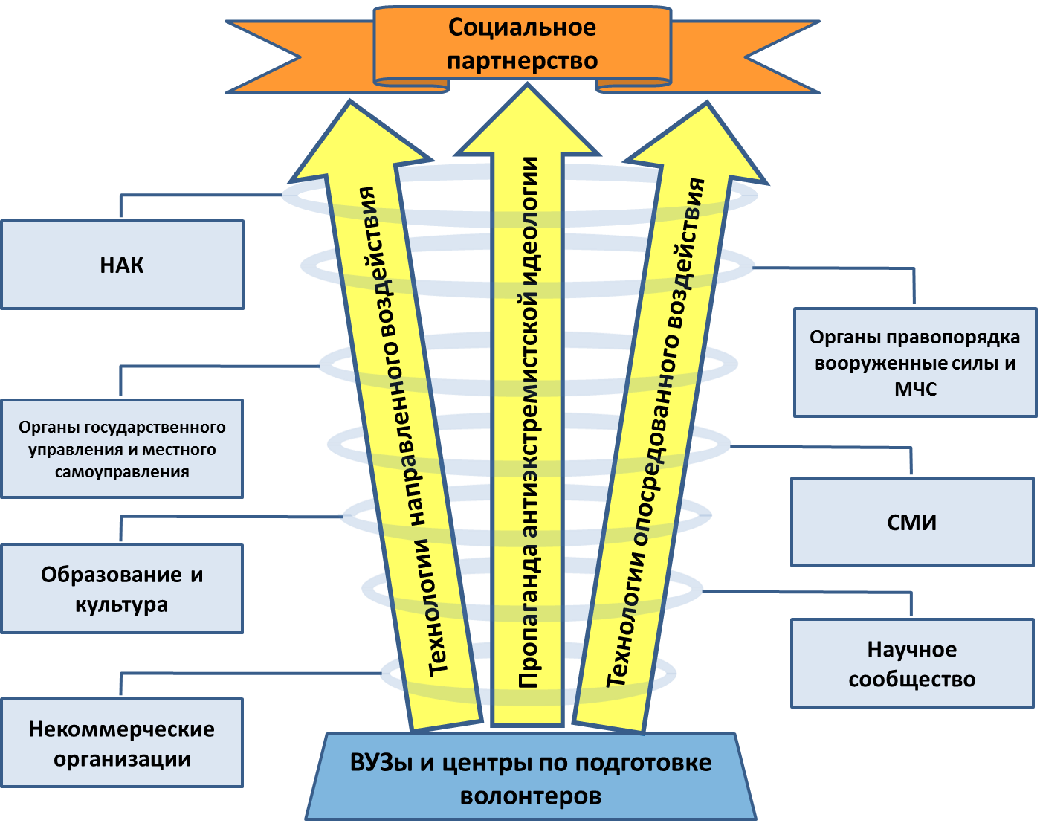
Рисунок 1. Модель социального партнерства общества и государства по противодействию экстремизму
Социальное партнерство в данном контексте должно пониматься как система субъектов противодействия экстремизму этноконфессиональной направленности и механизмов согласования интересов всех участников процесса противодействия: государственных структур и граждан. Развитие социального партнерства в его различных формах - важная составная часть процесса усиления общественного фактора в системе противодействия экстремизму. В системе социального партнерства интересы государства представляют силовые ведомства, НАК, государственные структуры, а интересы граждан – органы самоуправления, общественные и религиозные организации, СМИ, образовательные институты. Политика социального партнерства должна стать идеологической основой для проведения пропаганды антитеррористических ценностей.
Для преодоления экстремизма этноконфессиональной направленности могут применяться самые различные формы и методы противодействия по следующим направлениям: политические, экономические, социальные, психологические, информационные. Глубоко продуманная правовая база демократического государства, выверенная и тщательно взвешенная религиозная и национальная политика и умелое их использование способны выработать эффективные механизмы по профилактике этноконфессионального экстремизма в России, угрожающего основам многонационального государства.

2.1. Политические методы противодействия экстремизму этноконфессиональной направленности в РФ:
- взаимодействие государственных органов власти РФ и религиозных объединений, при сохранении и позиционировании приоритетов, заложенных в государственном законодательстве;
- решительные меры по перекрытию каналов финансирования экстремистов из-за рубежа и из местных источников (например, от зарубежных общественных объединений, имеющих представительства в различных регионах РФ);
- совершенствование правовой базы противодействия экстремизму (в том числе и экстремизму этноконфессиональной направленности);
- охрана прав религиозных и этнических меньшинств, борьба с нарушениями, допускаемыми должностными лицами;
- активизация идеологической работы через потенциал спецслужб;
- укрепление международных аспектов этноконфессиональной политики РФ, энергичные меры, препятствующие распространению различных экстремистских течений ислама и деструктивных сект, питающих сепаратизм, терроризм и порождающих в обществе установки интолерантности.

2.2 Экономические методы противодействия экстремизму этноконфессиональной направленности:
- преодоление глубокой дифференциации социальных и этнических групп, поляризации их интересов, маргинализации определенной части населения (особенно в пределах отдельных субъектов РФ);
- ликвидация безработицы;
- создание благоприятных условий для привлечения финансовых вложений в регион и, как следствие, развитие производства и промышленности;
- энергетическое обеспечение региона;
- искоренение коррупции (публичное разоблачение и осуждение чиновников и силовиков, по роду служебных обязанностей взаимодействующих с религиозными деятелями, разоблачение коррумпированных представителей различных конфессий);
- программы экономической помощи и экономического стимулирования молодежи (стипендии, гранты, субсидии).

2.3 Социальные методы противодействия экстремизму этноконфессиональной направленности в РФ:
- обеспечение процесса оздоровления социально-политической обстановки в постконфликтных регионах страны;
- инициация позитивных социальных перспектив значительной части населения (здравоохранение, обучение, отдых);
- система социальной защиты групп населения, находящихся в ситуациях жизненного кризиса (инвалиды, малоимущие, пенсионеры, безработные);
- специализированные программы помощи молодежи (молодые семьи, стипендии, помощь молодым специалистам);
- создание условий для развития традиционной и самобытной культуры (конкурсы, фестивали, выставки);
- публичное осуждение актов вандализма по мотивам идеологической, политической, расовой, национальной или религиозной ненависти либо вражды, а равно по мотивам ненависти либо вражды в отношении какой-либо социальной группы (например, экстремистские действия в отношении мигранты).

2.4 Психолого-педагогические методы противодействия экстремизму этноконфессиональной направленности:
- патриотическое воспитание молодежи, нацеленность на неприятие ею идеологии насилия, религиозной и национальной нетерпимости (на всех уровнях системы образования);
- повышение общеобразовательного уровня граждан, особенно в постконфликтных регионах РФ;
- создание эффективной системы просвещения граждан в части культурного и конфессионального многообразия, исторического единства жителей страны, истории религиозной нетерпимости, геноцида и других преступлений, порожденных экстремизмом и терроризмом;
- усиление пропагандистской работы среди всех слоев населения, разъяснение сути антитеррористических идей, укрепление в сознании людей понимания того, что потенциальными жертвами терактов на почве религиозного экстремизма будут не отдельные индивиды и группы, а большинство граждан;
- повышение профессиональной компетентности тех, кто выступает транслятором официальной позиции государства, по отношению к конфессиональной и национальной проблемам (учитель, преподаватель, чиновник, пропагандист и т.д.);
- разработка специализированных психотехнологий и смыслотехнологий для реализации направленного и опосредованного воздействия на ценностные ориентации подрастающего поколения.

2.5 Информационные методы противодействия экстремизму этноконфессиональной направленности:
- активное проведение информационно-политических мероприятий, влияющих на ценностные установки населения;
- проведение единой для всех органов государственной власти информационно-пропагандистской работы, направленной на формирование негативного отношения общества к радикальным религиозным, экстремистским и террористическим объединениям;
- создание эффективной системы просвещения граждан об опасности терроризма, религиозной нетерпимости, геноцида и других преступлений, порожденных экстремизмом и национализмом;
- создание сети информационных источников, обеспечивающей получение достоверной информации о террористической угрозе и негативном влиянии экстремистских организаций религиозного и националистического толка (журналы, сайты);
- выпуск разоблачающей литературы о негативном влиянии деструктивных религиозных течений и сект;
- популяризация позитивного опыта взаимодействия органов местного самоуправления, общественных объединений и религиозных организаций.
В традиционных классификациях видов и методов противодействия экстремизму выделяются силовые методы, однако, в современных условиях на первый план выходят вместо силовых – политические и идеологические методы борьбы. Важную роль призвана играть правоприменительная практика. Особая значимость силовых, политических, идеологических и правоприменительных методов борьбы с экстремизмом означает, что идеологическая борьба выходит на передний план. В ней активное участие призваны принять общественные объединения, образовательные учреждения, СМИ, религиозные структуры.

3. Методы пропаганды антиэкстремистских ценностей
Методы пропаганды антиэкстремистских ценностей необходимо понимать как направленное и опосредованное воздействие на личность респондента и рассматривать в контексте культурного, образовательного и психологического аспектов личности транслятора (того, кто ведет агитацию). Именно поэтому важная составляющая модели социального партнерства –это подготовка тех, кто будет транслировать и пропагандировать ценности противодействия экстремизму этноконфессиональной направленности.
Любая технология направленного воздействия преломляется через личность транслятора, его приверженность культурным традициям, определяя специфику убеждающего воздействия. Личность транслятора выступает основным элементом окружающей социокультурной среды, которая воздействует на личность респондента в ходе информационно-пропагандистского процесса. Приверженность тем или иным ценностям, культурным традициям, мировоззренческие позиции, психологические характеристики транслятора, выступающие в едином сплаве его индивидуальности, обусловят направление и полюс воздействия и взаимодействия с респондентами.
При использовании методов пропаганды ценностей антиэкстремизма транслятор должен учитывать следующие рекомендации:
- респонденты в процессе формирования ценностей антиэкстремисткого мышления решают и осваивают проблемы, имеющие для них определенную личностную ценность;
- транслятор чувствует себя по отношению к респондентам конгруэнтно, то есть проявляет себя таким человеком, какой он есть, выражая себя свободно;
- транслятор проявляет положительное отношение к респондентам, принимает их такими, каковы те есть;
- транслятор проявляет смысловую эмпатию к респонденту, что означает способность проникать в его внутренний мир, понимать его ценности и личностные смыслы, смотреть его глазами, оставаясь при этом самим собой;
- транслятор играет роль помощника и стимулятора личностно-центрированного респондента, создает психологический комфорт и свободу для него, установки антитеррористического мышления должны быть центрированы на его смысложизненных ценностях и перспективах развития.

4. Особенности противодействия экстремизму этноконфессиональной направленности на муниципальном уровне
На местном (муниципальном) уровне противодействие экстремизму этноконфессиональной направленности осуществляется субъектами самоуправления и представителями общественных организаций. Главным ресурсом в подобного рода мероприятиях является привлечение к участию в них:
- представителей органов местного самоуправления,
- представителей учреждений культуры и образования,
- представителей национально-культурных объединений,
- представителей молодежных организаций,
- научных сотрудников,
- специалистов по определенной теме (например, специалистов по проблемам миграции).
На муниципальном уровне разрабатываются целевые (направленные на конкретные социальные и возрастные группы) программы, которые как раз и призваны формировать антиэкстремистские ценности.
Серьезным направлением, представленным в каждой программе, является комплекс мероприятий, проводимых в образовательных учреждениях общего, среднего специального, дополнительного образования, учреждениях молодёжной политики, культуры и спорта. По формам эти мероприятия наиболее разнообразны и включают в себя чтение лекций, просмотр видеофильмов соответствующей тематики, проведение круглых столов, тематических семинаров как с подростками и молодёжью, так и с педагогами образовательных учреждений.
Важнейшим направлением программ является формирование системы взаимодействия органов муниципальной власти и общественных объединений на территории муниципального образования. В некоторых муниципальных образованиях почувствовали необходимость в проведении
собственных социологических исследований и мониторингов. Эти исследования не носят фундаментального характера, но, вместе с тем, они позволяют увидеть не абстрактную, а конкретную молодёжь муниципального образования, вычленить ее интересы, увидеть конкретные особенности. Это позволяет более точно выстраивать систему профилактической работы.
Чаще всего используются следующие методы:
Презентации. Цель: презентации отдельных авторов, книг, книжных серий, периодических изданий, которые пропагандируют идеологию противодействия экстремизму, являются одним из эффективнейших способов привлечь внимание читателя к отдельному произведению или какой-либо теме в целом. Не существует четких и универсальных вариантов проведения презентации. Каждое отдельное мероприятие должно быть проведено в зависимости от презентуемого материала, ожидаемой аудитории.
Конференции, круглые столы, семинары. Особое место в системе мер, направленных на популяризацию идей противодействия профилактики экстремизма занимают дискуссионные формы общения: научно-практические конференции, круглые столы, семинары.
Основными целями такого рода мероприятий являются:
- получение квалифицированной помощи специалистов, исследователей по определенной проблеме;
- обмен опытом в реализации программ, проектов в той или иной сфере;
- выработка совместной системы мер по решению определенной проблемы.
При этом необходимо одновременно привлекать представителей различных организаций, специалистов разного профиля для того, чтобы рассмотреть проблему с различных ракурсов.
СМИ. Цель: направленное и опосредованное информационное антиэкстремистское воздействие на различные группы населения. Организация выступлений в средствах массовой информации ведущих российских психологов, социологов, культурологов, теологов по актуальным психологическим, религиозным и социальным вопросам, связанным с формированием мультикультурных ценностей. Подготовка передач, фильмов и т.д. Организация показов на местных телеканалах циклов передач, хроникальных кино- и видеофильмов, а также публикаций в печатных средствах массовой информации, материалов о предпринимаемых правоохранительными органами и органами местного самоуправления республики мерах противодействия экстремизму этноконфессиональной направленности и иным проявлениям экстремизма, с целью формирования психологического настроя граждан на активное противодействие этим негативным явлениям. Организация в местных средствах массовой информации постоянно действующих рубрик «Экстремизм ‒ не пройдет!», «Правовые аспекты профилактики экстремизма этноконфессиональной направленности», «Толерантность и межконфессиональные отношения» и других. Поддержка в СМИ деятельности молодежных политических клубов, способствующих гражданскому воспитанию молодежи. Организация и проведение конкурсов среди СМИ на лучший материал по освещению молодежной тематики, вопросов воспитания толерантности
Конкурсы и викторины. Цель: привлекая к конкурсу широкие слои населения или определенные группы, можно сформировать интерес к проблеме и к ее изучению, а в дальнейшем развивать этот интерес другими мероприятиями. При этом удачной мыслью будет привлекать, например, участников конкурса по толерантности на другие мероприятия, посвященные данной проблеме.
Интернет. Цель: создание специальных сайтов противодействия экстремистским порталам этноконфессиональной направленности. Преодоление стереотипов антигосударственности, цензуры, манипуляций сознанием. Включение в официальные сайты информации, ориентированной на ценности антиэкстремистского мышления. Обмен лучшим практическим опытом между профессионалами медийного сектора и развитие диалога между средствами массовой информации и другими заинтересованными секторами относительно освещения в СМИ и Интернете различных экстремистких проявлений.
Социальная реклама. Цель: разработка социальной рекламы, ориентированной на сознание молодежной аудитории, позитивная направленность на привлекательность общечеловеческих ценностей и механизмов их реализации, реклама – как поле коллективного направляющего контекста в личностных ценностях молодежи, искусство и культура как механизмы трансляции ценностей и смыслов. Проведение конкурса молодежной социальной рекламы и организация выставки лучших работ, социальных плакатов по толерантности.
Уроки толерантности. Одной из основных форм работы со школьниками в вопросах профилактики экстремизма в молодежной среде являются «уроки толерантности». Это форма работы уже проверена опытом многих библиотек и, начиная рассказывать учащимся о толерантности, уместнее всего будет использовать именно ее и на то есть несколько причин:
- такая форма подачи информации является привычной для школьника;
- в такой ситуации ведущий является авторитетом и сам направляет ход урока, выступает инициатором в диспутах, подсказывает правильный ход мысли ученикам.
Сейчас в программы образовательных учреждений включается требование о проведении уроков толерантности с учащимися и чаще всего в реализации этой задачи учителя обращаются именно в библиотеки и, обладая соответствующим информационным ресурсом, библиотеки легко могут удовлетворить эту потребность.

5. Оценка эффективности используемых методов противодействию экстремизму этоконфессиональной направленности
Для оценки эффективности используемых методов противодействию экстремизму этоконфессиональной направленности необходимо использовать научно-обоснованные методы по выявлению эффективности того или иного метода. Наиболее целесообразно использовать социологические и психологические методики.
Социологические методики – различные виды опросов, интервью, стандартизированные беседы.
В зависимости от способа контакта с респондентами (теми, кого мы исследуем с целью выявления как именно методы противодействия экстремизму этноконфессиональной направленности влияют на отношения людей к проблемам веры, этноразличиям, интолерантным формам поведения различных социальных, возрастных или религиозных групп) всю совокупность опросов можно разбить на две группы: личные и дистанционные опросы.
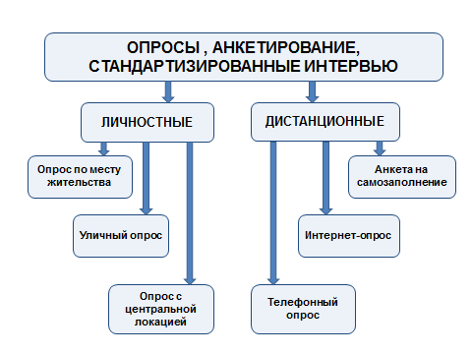
Для проведения анализа и оценки эффективности применяемых методов противодействия экстремизму этноконфессиональной направленности, необходимо не только вычленить и охарактеризовать те методы, которые имеют определенный потенциал противодействия экстремизму, но и охарактеризовать те методы и технологии, которые необходимо применять для оценки эффективности методов противодействия экстремизму этноконфессиональной направленности. Использование этих методов позволяет сделать выводы по ряду важных параметров:
- оценить информационную эффективность методов (информационное соответствие: проводится ли достаточное количество мероприятий, которые пропагандируют меры по противодействию экстремизма);
- оценить коммуникативную эффективность методов проводимой политики противодействия (эмоциональное соответствие: как на уровне эмоциональной оценки воспринимают данный метод представители различных групп населения);
- оценить психологическую эффективность проводимой политики противодействия (ценностное соответствие: как на уровне оценки относительно жизненных ценностей и перспектив воспринимают данный метод представители различных групп населения).
Однако это лишь внешние (количественные) показатели, которые могут дать определенную информацию об эффективности воздействия того или иного метода на целевую аудиторию, но есть еще и внутренний критерий, который показывает насколько ценности пропагандируемой идеологии выводятся на уровень личностного смысла (ценностного принятия) представителями различных групп населения. Для этого использование различных методов (особенно социальных, психолого-педагогических, информационных) должно оцениваться с точки зрения психологической эффективности – как технологии направленного или опосредованного воздействия на ценностную сферу человека с целью включения идеологии противодействия экстремизму и расово-религиозной нетерпимости и как компонента смысложизненной стратегии в ценностный мир каждой определенной личности.
Психологические методы - метод экспертного анализа, метод фокус-группы, метод психосемантического шкалирования, метод экспериментальной аудитории, метод контент-анализа, гуманитарная экспертиза, психометрические и проективные методы исследования эффективности использования тех или иных методов противодействия экстремизму этноконфессиональной направленности.

Выявленные с помощью психологических методик особенности, позволяют выявить признаки эффективности воздействия метода на ценностно-смысловую сферу личности по следующим критериям:
1) Сконцентрированность на доминантной идее (основная мысль того, что пропагандируется должна быть очевидна);
2) Целостность аудитории целевого воздействия (метод должен быть обращен к людям, объединенным в единую группу по признакам одинакового образа жизни, вероисповедания и т.д.). Технологии по типу «Всем! Всем! Всем!» очень редко бывают эффективными;
3) Способность привлекать и удерживать внимание на время, необходимое для запоминания (привлечение рефлексивного и удержание селективного внимания);
4) Доступность для восприятия целевой аудиторией: пропаганда должна «говорить» языком, понятным целевой аудитории и использовать образы, имеющие высокую способность эмоционального воздействия;
5) Убедительность: целевая аудитория должна почувствовать доверие к содержательному аспекту воздействия и поверить в то, что предлагается понять и осмыслить, поверить тем фактам и событиям, на которые ссылаются в процессе направленного воздействия;
6) Мотивирующая способность: пропаганда должна изменять поведение целевой аудитории относительно актуализированной проблемы противодействия экстремизму этноконфессиональной направленности.

